metin içeren bir resim

Açıklama otomatik olarak oluşturuldu

Figure 1 – MySQL user_list

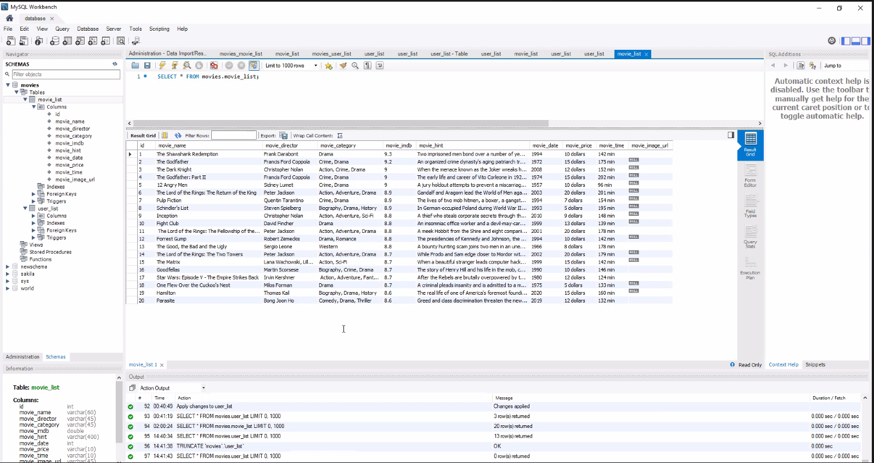  
 Figure 2 – MySQL movie_list

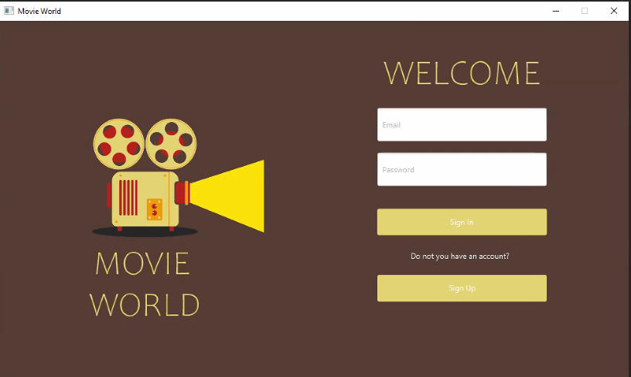  
 Figure 3 – Movie World LogIn Page

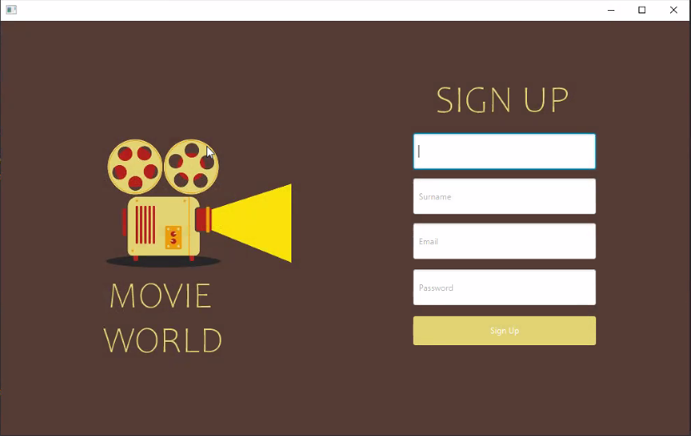

Figure 4 – Movie World Sign Up Page

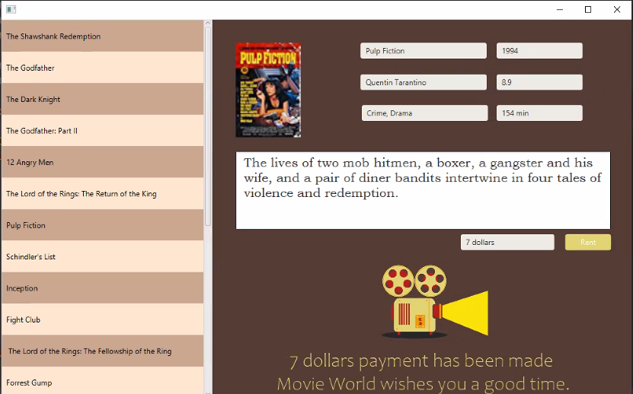

Figure 5 – Movie World Rent Page